1. **chmod**

**Command Output:**

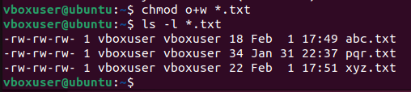

1. **wc**

**Command Output:**

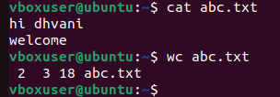

1. **ps**

**Command Output:**

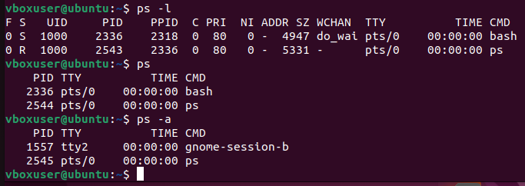

**34.top**

**Command Output:**

